LB-4180S BOD5直读测定仪
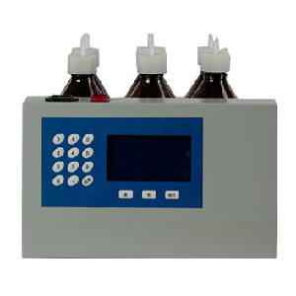
一、产品介绍
LB-4180(S)型数字式BOD5测定仪是使用空气压差法原理进行生化需氧量测定的一种新式仪器，可广泛应用于环保监测、石油化工、医疗卫生、教学科研等部门对水质的监测。该系列产品遵照GB7488-87水质五日生化需氧量的基本原则。五日培养法也称规范稀释法或稀释接种法。
原理是：水样经稀释后，在20℃±1℃条件下培养5天，求出培养前后水样中溶解氧含量，二者的差值为BOD5。生化需氧量或生化耗氧量(一般指五日化学需氧量)，表明水中有机物等需氧污染物质含量的一个归纳方针。阐明水中有机物由于微生物的生化作用进行氧化分化，使之无机化或气体化时所耗费水中溶解氧的总数量。其值越高说明水中有机污染物质越多，污染也就越严峻。
LB-R80 BOD5测定仪，同样五日培养法。贮存测量数据并更新结果。在测试的任何时间，都可以在LCD显示屏上观察到BOD变化速率。测量中可存储480个数据点。描绘BOD过程曲线供用户查看分析。可通过USB连接电脑。
二、产品参数
1、测量范围：0～1000 mg/L（BOD5值超过测量范围时需要稀释）；
2、同时测定样品数：每次6份样品；
3、准确度：符合国标“GB7488-87”规定（谷氨酸标准溶液BOD5值在180 mg/L～230 mg/L范围内）；
4、显示：LCD显示器循环显示各样品的BOD5值及生化反应曲线；
5、培养温度：20℃±1℃；
6、电源：AC 220V±22V 50Hz±0.5Hz；
7、功耗：仪器≤50Ｗ，恒温箱≤300Ｗ；
8 、仪器能保存上次分析的6个样品的BOD5值及生化反应曲线；
9、测定方法：差压法；
10、传输方法：RS-232接口输入输出；
11、主机重量：5kg；
三、产品特色
1、直观性：数字直接闪现BOD初值；
2、安稳性：采用进口压力传感器，性能安稳，漂移少，维护率低；
3、安全性：不使用水银，安全、无二次污染；
4、不稀释：样品BOD值在0-1000mg/L规划内无需稀释；
5、全密封：全系统密封，差压检验，不受大气压变化影响，测定准确可靠；
6、智能性：仪器智能化，可完成自动开关机，全按键操作，可衔接电脑直接上传数据。

青岛路博环保提供产品的售后及技术支持！

